Remshalden, im Mai 2025

Irmscher Grandland – Individualität im „Maßanzug“
Seit mehr als 57 Jahren bietet die Irmscher Firmengruppe individuelle Lösungen für Fahrzeuge jeglicher Aufbauform an und dies für beinahe jeden Anwendungsfall. Der überaus erfolgreiche Opel Grandland aus der Opel SUV Familie wird zukünftig in der komplett neu entwickelten Variante - „Made in Germany“ - ausgeliefert. Irmscher bietet bereits zum Start des Modells ein umfangreiches Individualisierungspaket an um den „Neuen“ noch attraktiver in Szene zu setzen.

Der dynamische SUV wird von Irmscher mit der sehr eleganten 20 Zoll Irmscher Felge im „Heli Star“ Design sowie im „Hydra Star“ Design ausgestattet – je nach Wunsch steht eine schwarze oder frontpolierte Variante zur Verfügung. Der Irmscher IRS Nabendeckel im Motorsport Look kann optional als Akzent in unterschiedlichen Farben gewählt werden. Die 30 mm Tieferlegung bringt nicht nur optisch einen sportlicheren Eindruck sondern beeinflusst das Fahrverhalten nachhaltig, so dass der SUV z.B. noch besser in Kurven einlenken kann.

Die neu entwickelte Frontspoilerlippe verändert die Optik der Front nachhaltig und integriert sich nahtlos. Die formschönen ovalen Trittrohre in schwarz oder in poliertem Edelstahl ergänzen den optischen Eindruck zu diesem runden Paket welches durch den dynamischen Dachspoiler abgerundet wird. Die spezielle Farbgebung der Motorhaube sowie die mögliche Folierung auf der Seitenwand ist in verschiedenen Farben erhältlich – passend für jeden individuellen Geschmack.

Im Interieur bietet Irmscher neben Fußmatten und Edelstahl Einstiegsleisten auch sehr hochwertig gefertigte Komplettlederausstattungen aus der Irmscher Manufaktur an. Hier bietet Irmscher für jeden individuellen Geschmack Form-, Farb- und Gestaltungswünsche an.

Alle Komponenten sind für alle Antriebsvarianten bei jedem Irmscher Partner oder direkt bei Irmscher unter www.irmscher.com erhältlich.

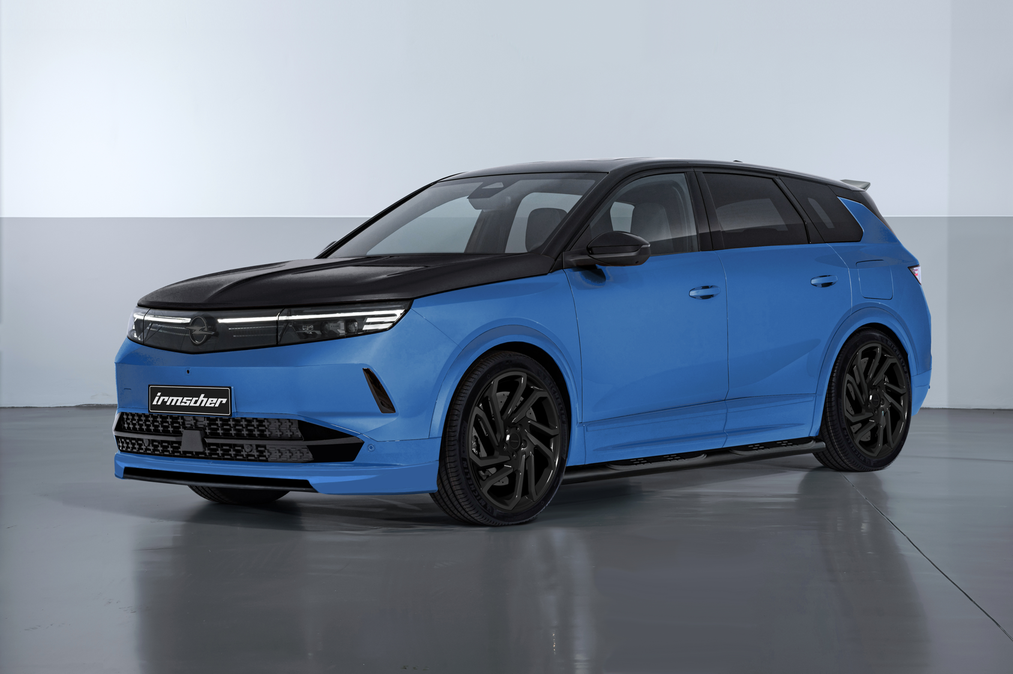

Alle Texte und Bilder halten wir für Sie aktuell und bequem zum Download bereit:

www.irmscher.com/presse
Ihre Zugangsdaten:
Benutzer: media
Passwort: fotos06

